Приложение 1
к решению Совета депутатов Карагинского муниципального района
от «25» декабря 2025 года № 151
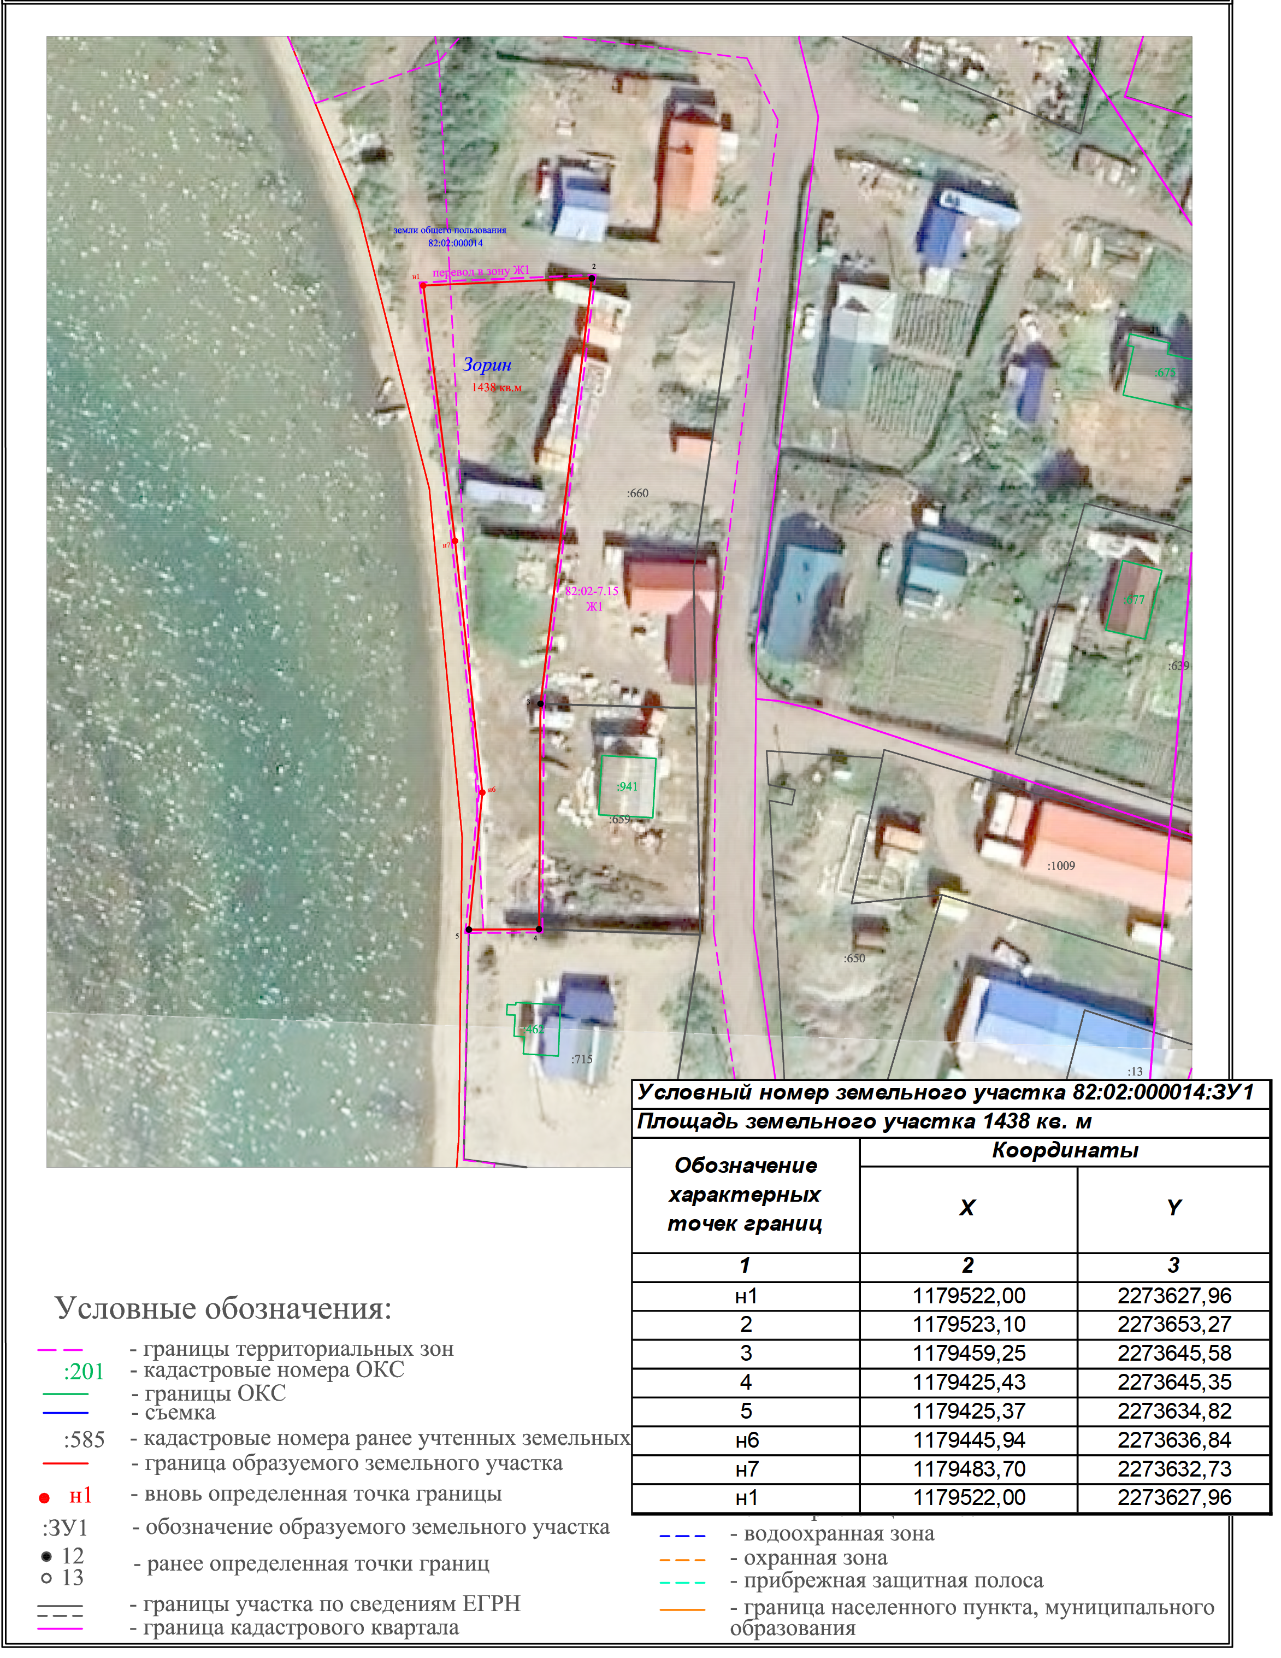

Приложение 2
к решению Совета депутатов Карагинского муниципального района
от «25» декабря 2025 года № 151
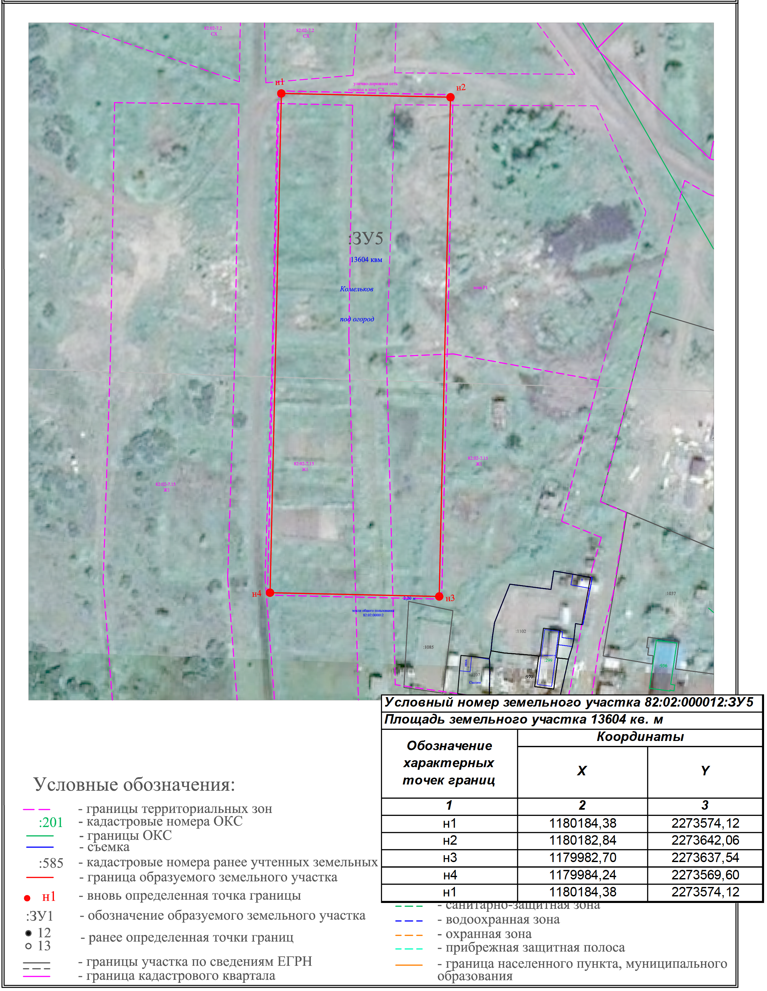

Приложение 3
к решению Совета депутатов Карагинского муниципального района
от «25» декабря 2025 года № 151
